

AIU Andalan lança versão pós-parto

O anticonceptivo é indicado para colocação imediata depois do parto e não interfere na amamentação

A DKT do Brasil, empresa detentora das marcas Andalan, Prudence e Sutra, acaba de ampliar o portfólio do Anticonceptivo Intrauterino (AIU) Andalan com o Classic Pós-Parto Cu 380. O modelo, indicado para colocação imediata após o parto, traz benefícios às mulheres.

A Dra. Trícia Barreto, médica ginecologista e obstetra, indica o método e explica as vantagens para a mulher neste momento. “O colo uterino está suficientemente dilatado depois do parto, o que torna a inserção do DIU bem mais confortável, quase imperceptível. Além disso, o AIU Andalan é de cobre e livre de hormônio, o que garante uma amamentação mais segura e de qualidade para o bebê”.

Apesar da quarentena, uma gravidez durante o período de puerpério é mais comum do que se imagina. Mas muitas mulheres não sabem disso, e acreditam que por estarem sangrando, não há chance de ovular. “Segundo instituições de ginecologia, 2% das mulheres engravidam nos três primeiros meses após darem à luz. Isso pode não ser saudável para a mãe, que está em plena recuperação de seu corpo, para o bebê, que pode ter a amamentação prejudicada, e para o feto”, explica a Dra. Trícia.

A Andalan Classic Pós-Parto tem duração de 10 anos.
Com foco em respeitar o corpo e a vontade das mulheres, o AIU não interfere nas relações sexuais e nem diminui a libido. Ele pode ser facilmente colocado por um ginecologista e retirado caso seja necessário, ou quando a mulher assim quiser. É uma forma de dar liberdade à mulher com relação ao planejamento familiar, quando e quantos filhos ter. Todos os produtos da linha Andalan acompanham tubo aplicador e anel ajustável.

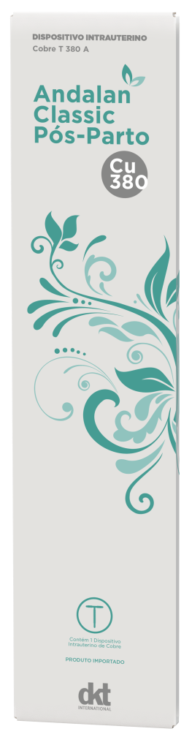
Andalan Classic Pós-Parto Cu 380
Durabilidade: 10 anos

Tipos de uso

- Cesariana: Inserção antes de fechar a incisão uterina;
- Expulsão da placenta: Inserção deve ocorrer dentro de 10 minutos posteriores à expulsão da placenta;
- 48 horas após o parto: A inserção deve ocorrer antes que a paciente tenha alta;
- DIU de Intervalo: Pode administrar depois de quatro semanas do parto.

Vantagens

- O colo uterino está suficientemente dilatado depois do parto. A paciente não sente nenhum incômodo durante a colocação;
- A inserção causará menos dor, sangramento e cólicas;
- Conveniente para usuária: não precisa retornar ao centro de saúde depois do parto para a inserção do DIU tardio;
- Período conveniente para oferecer métodos de planejamento familiar a mulheres e casais: minimiza os custos para a paciente;
- Não necessita de pinças para realizar a inserção.

AIU Andalan
O AIU é um novo conceito de DIU (Dispositivo Intrauterino), um método contraceptivo com 99,4% de eficácia na prevenção da gravidez não planejada. Suas maiores vantagens são a isenção de hormônios e o excelente custo-benefício, já que o valor de um AIU Andalan no varejo varia entre 94 e 270 reais, gasto apenas uma vez de acordo com a durabilidade do modelo (3 a 10 anos), sem necessidade de um desembolso mensal. Outra vantagem é não precisar se lembrar de tomar a pílula diariamente, correndo o risco de esquecer.

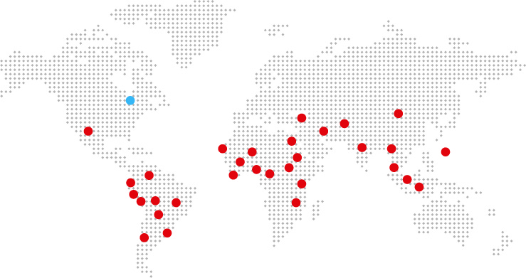
Você conhece a DKT?
Fundada em 1989, por Philip D. Harvey, a DKT International é uma organização sem fins lucrativos especializada na implantação de programas de planejamento familiar e prevenção de ISTs e Aids ao redor do mundo, contando com inúmeros projetos em 29 países.
Só em 2017, mais de 36 milhões de casais foram protegidos – índice CYP (Couple Years of Protection). Os dados fazem parte do relatório anual, que traz o balanço que comprova o impacto dos projetos humanitários aplicados pela entidade anualmente. Ainda em 2017, os esforços da DKT impediram uma estimativa de 7,6 milhões de gravidezes indesejadas e 4,6 milhões de abortos inseguros. Além disso, a DKT evitou aproximadamente 14.600 mortes maternas.
Com 27 anos de atuação no País, a DKT do Brasil é detentora das marcas Andalan (AIUs) e Prudence, que contempla a maior linha de camisinhas do mercado, além de outros produtos como géis lubrificantes, estimuladores, coletor menstrual descartável e lenço umedecido. A unidade brasileira mantém diversos programas de marketing social, que incluem também o apoio a ONGs (Organizações Não Governamentais). É a única empresa no Brasil totalmente especializada em planejamento familiar.

